やっぱキャリアじゃん
カードを集めて キャリアを開拓しよう！
可能性は無限大。－でも チャンス(カード枚数)は有限…。

集めたカードが 基準をみたすと 職業 になり 職業に応じたポイントが得られます。
ゲーム終了時にポイントのもっとも多い人が優勝です。
ゲームは 各プレーヤーが 現在のカードと 目指す組み合わせ(職業) とを見比べながら カードを交換することで進行してゆきます。
カードの組み合わせによって いろいろな職業 になれる可能性を持っています。但し 持てるカードの枚数には限度があるので いつまでも迷っていると いつまでたっても 職業につけないかも知れません。－時には 思い切った 選択 が必要になるかも知れません…。

ゲームの準備
各プレーヤーによく切ったカードを4枚ずつ配ります。
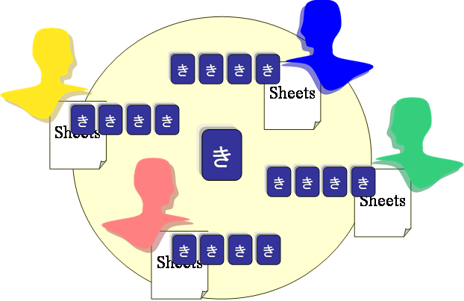
残ったカードは皆からよく見える位置(テーブルの中央など)に置きます。
じゃんけんなどで 順番 を決めます。

ゲーム進行
プレーヤーは 順番にしたがい 一人ずつカードを引きます。
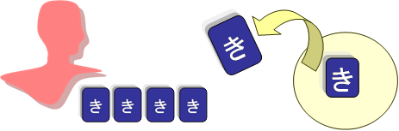

プレーヤーは自分の思う 役 に近づくよう カードを選択します。


どれか一枚を棄てます。
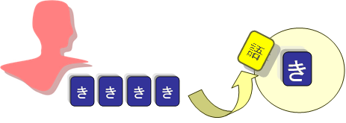
(一度棄てたカードは2度と使えません)

職業一覧
-------------------------------------------------------------------------------------------------------------------------
生活ポイント1 手札5枚に
アシスタント
腕 系
技・腕系カード2枚揃え
鉄系 白系 紺系 店系
技・同系カード2枚揃え＋同系カード1枚
机系
技・机系カード3枚(不揃い可)
芸系
技・芸系カード2枚揃え＋夢カード2種類
☆----------------------------------------------------------------------------------------------------------------------
生活ポイント 3 手札5枚に
スポーツ選手(アマチュア)
(本)体力カード3枚揃え
モデル(折込み広告)
(本)美貌カード3枚揃え
スチュワーデス
(本)美貌カード＋(技)語カード＋(技)歓カード

-------------------------------------------------------------------------------------------------------------------------
生活ポイント5 手札6枚に
チーフ
腕 系
(技)腕系カード3枚揃え
鉄系 白系 紺系 店系
技・同系カード3枚揃え＋情カード1枚
机系
技・机系カード2枚揃え＋机系カード＋情カード1枚
デザイナ
芸系
技・芸系カード2枚揃え＋夢カード2種類＋情カード
-------------------------------------------------------------------------------------------------------------------------
サブマネージャ
腕 系
技・腕系カード3枚揃え＋情カード
鉄系 白系 紺系 机系 店系
技・同系カード2種類＋情カード2枚(不揃い可)
芸系
技・芸系カード１枚＋夢カード1枚＋情カード2枚(不揃い可)

☆----------------------------------------------------------------------------------------------------------------------
生活ポイント 10 手札6枚に
スポーツ選手(プロ)
(本)体力カード4枚揃え
モデル(雑誌)
(本)美貌カード4枚揃え
パーサー
(本)美貌カード＋(技)語カード＋(技)歓カード＋情カード
ライター
情報カード2種類＋夢カード2種類
-------------------------------------------------------------------------------------------------------------------------
生活ポイント25 手札7枚に
エキスパート
腕 系
技・腕系カード4枚揃え
鉄系 白系 紺系
技・同系カード3枚揃え＋情カード2種類
-------------------------------------------------------------------------------------------------------------------------
店主
腕 系 店系
技・腕系カード2枚揃え＋技・机系カード1枚＋情カード1枚＋歓カード1枚
マネージャ
鉄系 白系 紺系 机系 店系
技・同系カード2種類＋情カード3種類
プロデューサ
芸系
技・芸系カード１枚＋夢カード1枚＋情カード3種類
☆----------------------------------------------------------------------------------------------------------------------
生活ポイント 33 手札7枚に
スター選手
(本)体力カード5枚揃え
トップモデル
(本)美貌カード5枚揃え
キャスター
情報カード3種類＋本カード1枚＋夢カード1枚
-------------------------------------------------------------------------------------------------------------------------
生活ポイント100
匠
腕 系
技・腕系カード4枚揃え＋夢カード1枚
名人
鉄系 白系 紺系
技・同系カード3枚揃え＋情カード2種類＋夢カード1枚
名デザイナ
芸系
技・芸系カード2枚揃え＋夢カード2種類＋情カード2種類
-------------------------------------------------------------------------------------------------------------------------
名店主
腕 系
技・腕系カード2枚揃え＋技・机系カード1枚＋情カード1枚＋歓カード1枚＋夢カード1枚
名マネージャ
鉄系 白系 紺系 机系
技・同系カード2種類＋情カード3種類＋夢カード1枚
名プロデューサ
芸系
技・芸系カード１枚＋夢カード2種類＋情カード3種類

☆----------------------------------------------------------------------------------------------------------------------
メジャーリーガー
(本)体力カード5枚揃え＋夢カード1枚
スーパーモデル
(本)美貌カード5枚揃え＋夢カード1枚
名キャスター
情報カード3種類＋夢カード3種類
カード一覧
(本)カード群 2種類 各？枚
強さは正義 美しさは武器－。
誰もが一度は憧れる…。
本能に忠実な能力たちです。

(夢)カード群 9種類 各4枚
たとえ 生活には直結しなくても
たとえ 人より下手でも…
好きなんだよなぁ。

(技)カード群 20種類 各9枚
技は 社会参加の基本 です。
探しませう－自分にできること。
－人より 優れていなくても。

(技)腕系  腕に覚えの 個人技  わすれちゃならない心意気。 | (技)白系  心と体の病を癒します。
(技)芸系  言葉で伝わらないコト  伝えます。 | (技)紺系  安全に 確実に  正確無比な行動で  人の命を預かります。
(技)机系  社会の基本は約束と交渉。  記録・計算…  なくてはならない裏方さん。 | (技)店系  ちょっとした心使いも味のうち
(技)鉄系
マシーン ケミカル サーキット
金物は ハードウェアの語源です。

(情)カード群 3種類 各9枚
情報を 受けて 伝えて 選びます。
誰にでもわかるように。
情報は 情ニ報イル と 書くのです。

(参考) カード一覧

